Windows10のメールソフト（アプリ）でのYahooMailの設定方法

Windows 10 のメール アプリを使って、YahooJapanMailを受信すると、アクションセンターに着信通知を表示することができます。
ブラウザー（InternetExplorer）で開くより広告表示がなくメールが読みやすくなります。
YahooJapanMailのアカウントを設定するには、標準設定でなく詳細設定で設定する必要があります。
原因は。標準設定のyahoo.com のサーバー名は、Yahoo! JAPAN のアカウント（yahoo.co.jp）では使えない為です。 設定方法としてはまず簡易設定した後、詳細設定でサーバー名を変更する方法が簡単です。
標準設定の送受信サーバー名を変更する
サーバー | 変更前 | 変更後
受信メール サーバー | imap.mail.yahoo.com:993:1 | imap.mail.yahoo.co.jp
送信（SMTP）メール サーバー | smtp.mail.yahoo.com:465:1 | smtp.mail.yahoo.co.jp
yahoo.com を yahoo.co.jp に直します。yahoo.co.jp 以降のポート番号（993,465）の指定はなくても問題ありません。
設定を完了するとYahoo!メールの同期（メールの受信）が始まります。

メール画面
検索、同期、選択、並び替え等のメニュー

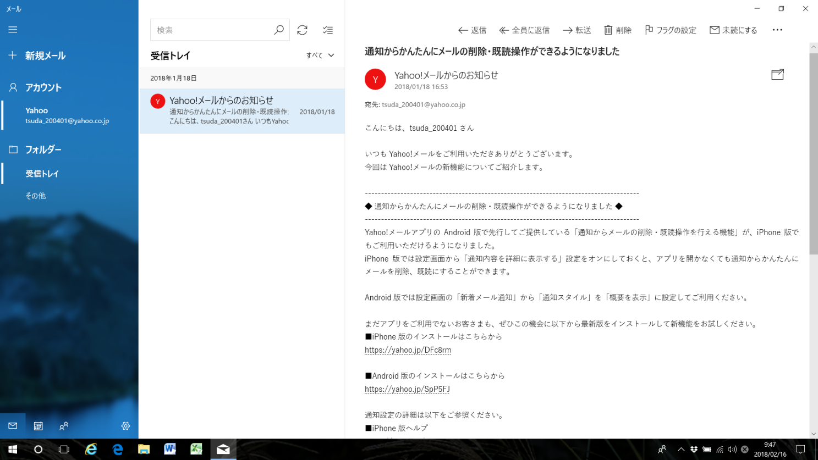
メール、予定表、People
の切替
メール設定用メニュー
クリックするとアカウント管理メニューを表示
選択したメールに対するメニュー

クリックすると右側に本文が表示
新規にメールを作成時
複数のメールアカウントを登録できます。
登録したアカウントは通常アカウント別に表示されますが、リンクして一括表示することも出来ます。
ただし、メールはHTML形式（リッチテキスト形式））のみで、テキスト形式では送信できません。
Windows10 メールソフトの設定方法
メールアドレスを新規設定する
- スタート画面内のアプリ一覧から「メール」、もしくはアイコンをクリックして、「メール」を起動します
- 「ようこそ」画面が表示されますので、［使ってみる］をクリックします。※「ようこそ」画面が表示されず、受信トレイが表示された場合は、 3.に進んでください。
- [アカウントの追加］をクリックします。
受信トレイが表示された場合、左側「アカウント」をクリック後、右側「アカウントの追加」をクリックしてください。
- ［詳細設定］をクリックします。
- [インターネット メール]をクリックします。
- [インターネット メール アカウント]設定画面が表示されます。
次の各項目を入力して、 [サインイン]をクリックします。
項目名 説明
  - メールアドレス Yahoo!メールのアドレス
例： xxx@yahoo.co.jp （xxxは自分のyahooID）
  - ユーザー名 Yahoo!メールのアドレスまたはYahoo! JAPAN ID
例： xxx@yahoo.co.jp （xxxは自分のyahooID）
  - パスワード Yahoo！メールのパスワード
④ アカウント名 メールソフトでの表示名
例： Yahoo
  - この名前を… メール送信者名となりますので、自分の名前を入力します。
例： 自分の名前 （アルファベットでも漢字でもよい）
  - 受信メール サーバー imap.mail.yahoo.co.jp
  - アカウントの種類 IMAP4
⑧ メールの送信… smtp.mail.yahoo.co.jp
その他のチェック項目はすべてチェックをしたままにしておきます。
- 自動設定のサーバ名で、yahoo.comの部分をyahoo.co.jpに変更する。
- 受信サーバーにPOP3でなくIMAP4を設定するのは、Yahoo！メール上のフォルダと同期して、迷惑メールフォルダーに振り分けられているスパムメールを除外して受信するためです。
- [完了]画面が表示されますので、［完了］をクリックします。

簡易設定する場合
- アカウントの追加の時、「その他のアカウント POP IMAP」を選択
- メールアドレス、この名前を使用してメッセージを送信、パスワードの項を入力してサインイン
- [完了]画面が表示されますので、［完了］をクリックします。
- 同期エラーが出るので、アカウントの詳細設定で修正する。
同期エラーの表示にメール受信作業の為少し時間がかかります。その間詳細設定が選択できません。

Windows10のメールには、アドレス帳の機能はありませんが、Windows10 標準ソフト」Peopleと連携すれば、既存ソフトのアドレス帳と共有することができ活用できます。 また受信メール履歴より入力した文字より類推して候補を表示してくれます。

参照 Windows10のメールソフト（アプリ）の使い方。設定【音速パソコン教室】
https://www.youtube.com/watch?v=OFqNfGwUhaA

